Manual De Usuario Administrador

Softeca

Versión: 1.0

**HISTORIAL DE REVISIÓN**

|  |  |  |  |  |  |  |
| --- | --- | --- | --- | --- | --- | --- |
| **VERSIÓN** | **ELABORACIÓN** | | **REVISIÓN** | | **APROBACIÓN** | |
| **Fecha** | **Responsable** | **Fecha** | **Responsable** | **Fecha** | **Responsable** |
| 1.0 | 04/04/2018 | Laura Victoria Torres Pineda |  |  |  |  |
|  |  |  |  |  |  |  |
|  |  |  |  |  |  |  |
|  |  |  |  |  |  |  |
|  |  |  |  |  |  |  |

**CAMBIOS RESPECTO A LA VERSIÓN ANTERIOR**

|  |  |
| --- | --- |
| **VERSIÓN** | **MODIFICACIÓN RESPECTO VERSIÓN ANTERIOR** |
|  |  |
|  |  |
|  |  |
|  |  |
|  |  |
|  |  |

Tabla de contenido

1. Introducción 3

2. Alcance 4

3. Definiciones, Siglas y Abreviaturas 4

4. Responsables e involucrados 4

5. Roles y Usuarios 4

5.1 Usuarios 4

5.2 Roles 4

6. Ingreso al Sistema 4

7. Navegación 4

8. Opciones, Módulos o Funcionalidades 4

8.1 Opción 1: 5

8.2 Opción 2: 5

8.3 Opción 3: 5

8.n Opción n: 5

9. Mensajes 5

9.1 Error 5

9.2 Advertencia 5

9.3 Confirmación 5

9.4 Información 5

# 1. Introducción

Softeca es una plataforma web, que nace basada en las necesidades de las bibliotecas, el sistema cumple con optimizar y solucionar los procesos que efectúa tanto el bibliotecario, como el usuario.

La plataforma puede hacer consultas y prestamos de libros, registrar usuarios puede eliminar, actualizar y ver el historial de libros y usuarios, y aplicar sanciones.

# 2. Alcance

La aplicación cumplirá y optimizará las necesidades de las bibliotecas, ocasionando, un mayor orden en los procesos a realizar.

El bibliotecario podrá: consultar y prestar libros, puede registrar y sancionar usuarios, y actualizar, eliminar y ver el historial tanto de usuarios como de libros.

Si un usuario desea averiguar un libro, el podrá buscarlo sin necesidad de registrarse.

El usuario podrá: consultar libros, ver su historial en donde tendrá la opción de visualizar que sanciones ha tenido y podrá cambiar su contraseña.

**Proyectos asociados:**

-Biblioteca nacional de Colombia.

-Biblioteca Benjamín Sarta.

-Bibliotheca Alexandrina.

# 3. Definiciones, Siglas y Abreviaturas

* **SENA:** Servicio Nacional de Aprendizaje
* **Usuarios:** Son todas las personas diferentes al administrador, que van a usar la aplicación como Alumnos, profesores, directores, etc.
* **Niveles de privilegio:**

**Alto:** puede realizar todas las acciones de la aplicacion.

**medio:** puede realizar las acciones básicas y cambiar o editar alguna opción.

**Bajo:** puede hacer uso de las acciones básicas.

* **Login:** Traducido al español significa: “Iniciar Sesión”, es en donde se autentican los datos(Documento y Contraseña) de un usuario para el ingreso al sistema.
* **Ítem:** Es una opción del menú.

# 4. Responsables e involucrados

|  |  |  |
| --- | --- | --- |
| **Nombre** | **Tipo (Responsable/ Involucrado)** | **Rol** |
| Laura Victoria Torres Pineda | Responsable | Developer team |
| Edinson Dominguez Dominguez | Responsable | Product owner |
| Anlinson Aguirre Chiquito | Responsable | Scrum Master |
| Pedronel Rodríguez Marín | Responsable | Product owner |
| Brayan Estiven Coy Rubio | Responsable | Developer team |
| Cristian David Henao Hoyos | Involucrado | Instructor |
| Hébert Yovanny López | Involucrado | Instructor |
| Hugo Hernán Henao Hernández | Involucrado | Instructor |

# 5. Roles y Usuarios

## 5.1 Usuarios

Los usuarios que van a tener acceso a el sistema son todos aquellos que tengan que ver con el lugar en donde está ubicada la biblioteca, si es en una universidad serán, los alumnos, los profesores, las secretarias y el bibliotecario, si es en un colegio, los alumnos, los profesores, los directivos y el bibliotecario.

## 5.2 Roles

**Administrador**: El deberá ser una persona que pueda categorizar cada libro, conocer bien las sanciones a implementar y que esté dispuesto a aprender a usar la aplicación.

El tendrá acceso a todas las funcionalidades del sistema, que son:

- Consultar y prestar libros.

- Registrar y sancionar usuarios.

- Actualizar, eliminar y ver el historial tanto de usuarios como de libros.

**Nivel de privilegio:** Alto

**Usuarios:** Deberán estar involucrado en las acciones del sector en donde se ubique la biblioteca.

Tendrá acceso a:

- Consultar libros.

- Ver su historial.

- Cambiar su contraseña.

**Nivel de privilegio:** bajo.

# 6. Ingreso al Sistema

Para ingresar al sistema, se debe abrir un navegador, y escribir la siguiente dirección:

<http://localhost:8080/Plantilla/pages/loginSofteca/login.jsf>

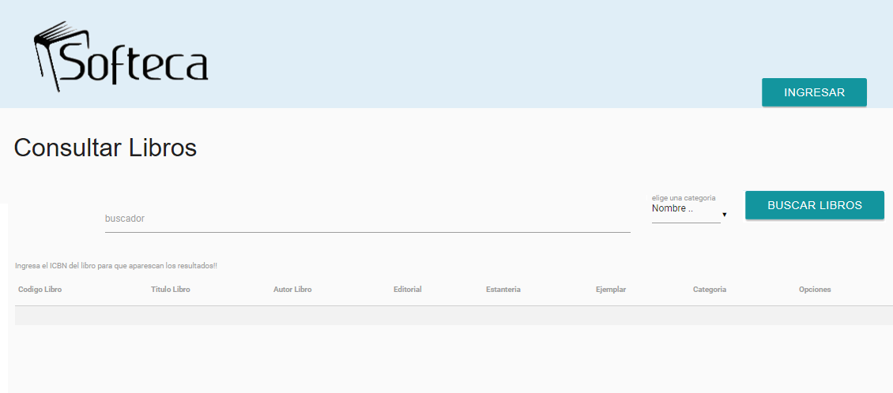Al ingresar se visualizará la siguiente pantalla:

Para acceder al Login deberá oprimir el botón “Ingresar” que se muestra en la anterior página.

**Login:**

Los usuarios deberán escribir su documento de identidad y su correspondiente contraseña para poder acceder al sistema.

En caso de ser la primera vez que se ingresa al sistema, se deberán colocar los siguientes datos:

**Documento:** 123456

**Contraseña:** admin

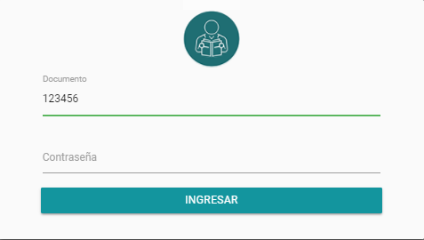

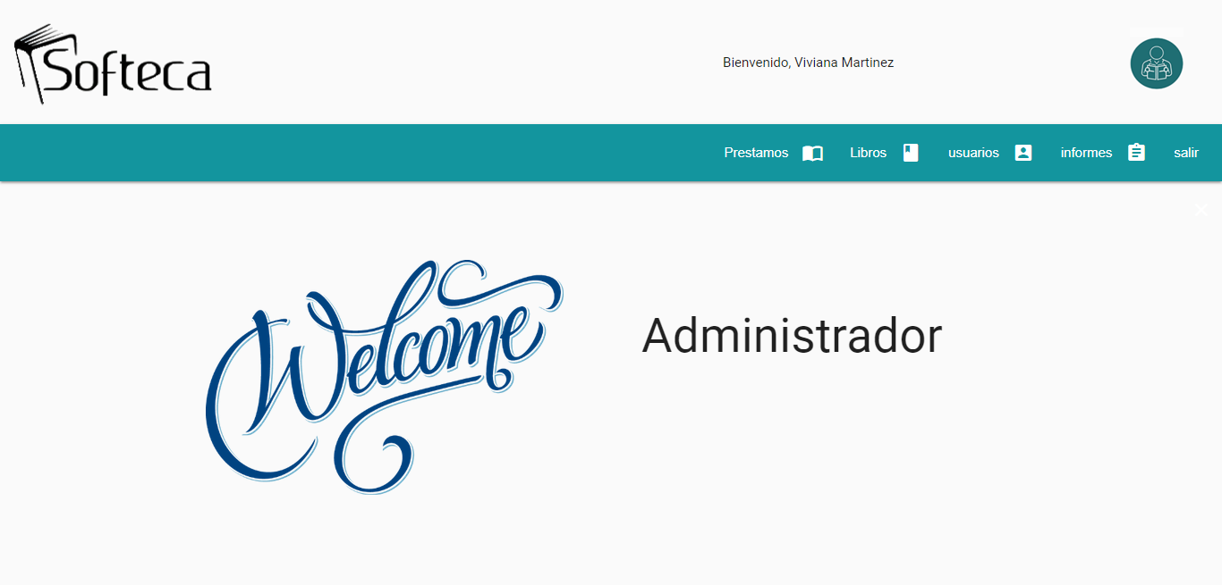Aparecerá la pagina de bienvenido, en donde se puede observar en la esquina superior derecha una barra de menú.

# 7. Navegación

La navegación se realizara por medio de una barra de menú, esta contiene: prestamos, libros, usuarios, informes y salir, acompañado con unos iconos que ayudan a adornar el ítem al que representan.



**-Prestamos:** Este ítem representa el módulo de préstamos, aquí se podrá registrar un préstamo y devolver un libro.

**-Libros:** Este ítem representa el módulo de libros, se podrá registrar y consultar un libro.

**-Usuarios:** Este ítem representa el módulo de usuarios, aquí se podrá registrar y consultar un usuario.

**-Informes:** Este ítem representa el modulo de informes, se podrá consultar reportes de un usuario y de un libro.

**-Salir:** Permitirá cerrar la sesión del usuario, regresar al login y salir del sistema.

# 8. Opciones, Módulos o Funcionalidades

Se deben describir cuales son los módulos o funcionalidades del sistema, indicando como se accede , un Módulo o funcionalidad puede ser Registro de usuarios, se indica desde que sección del menú se accede y se da una pequeña descripción del mismo y los procesos a realizar en dicha funcionalidad

Softeca esta compuesto por cuatro módulos:

**-Modulo de prestamos:**

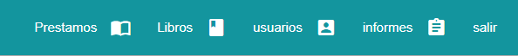

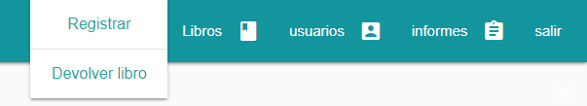

**-Modulo de libros:**

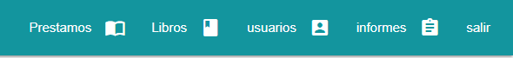

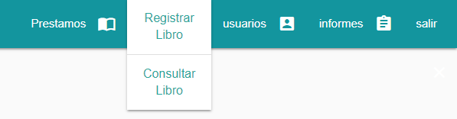

**-Modulo de usuarios:**

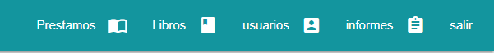

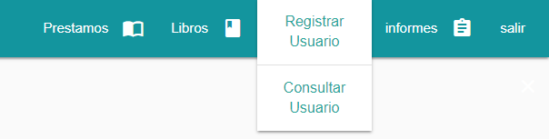

**-Modulo de Informes:**

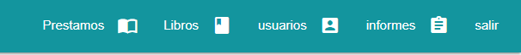

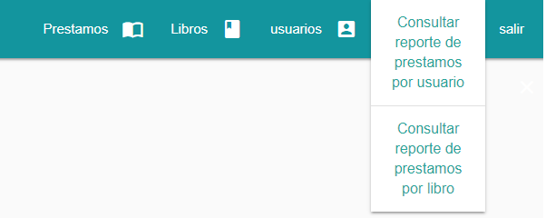

## 8.1 Opción 1:

## 8.2 Opción 2:

## 8.3 Opción 3:

## 8.n Opción n:

# 9. Mensajes

En esta sección se especifican los tipos de mensajes que presenta el sistema, si cuenta con ventanas emergentes para mensajes de error, advertencia, confirmación, información o ayuda, o si se define algún color específico para los tipos de error en caso de que los mensajes se presenten en pantalla.

## 9.1 Error

## 9.2 Advertencia

## 9.3 Confirmación

## 9.4 Información